Exercice 3 One-To-One (Unidirectionnel)

1. Création du projet java

Copier le projet BaseJPA (ctrl+c) puis coller (ctrl+v) puis renommé en OneToOneUni

1. Création des entities

Créez une classe Student.java dans le package com.formation.entities comme suit :

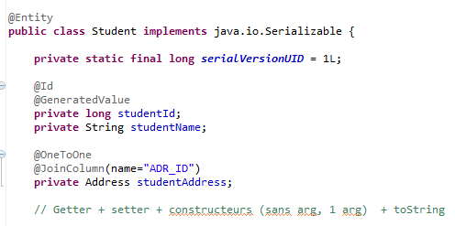

Créez une classe Address.java dans le package com.formation.entities comme suit :

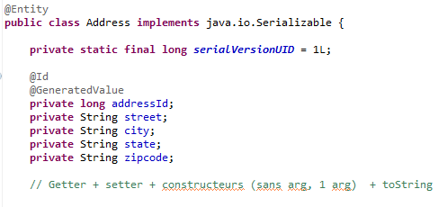

1. Ecrire la classe de Test

Editer la classe test

Dans la partie // Création des instances ajouter le code suivant :



Dans la partie // intéraction avec jpa-hibernate ajouter le code suivant :



1. Exécution

Exécuter

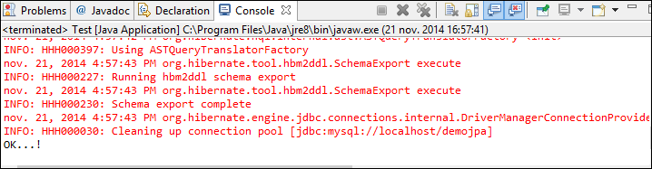

1. Resultat de la base

Student

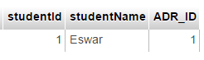

Address

